**Дата: 24.02.22 Клас: 7-В**

**Укр.літ Вч.: Харенко Ю.А.**

**Тема: Ідея глибокого духовного наповнення людини – її**

**«крилатості», що виявляється індивідуально. Духовне**

**багатство – найбільший скарб у житті**

Ліна Костенко вважає, що людина повинна прагнути до розвитку і духовного збагачення своєї особистості, людина без мрії, «крилатості» - бідна й нещасна, навіть якщо має великі статки. А чи всі погоджуються з думкою поетеси – дізнаємось на уроці.

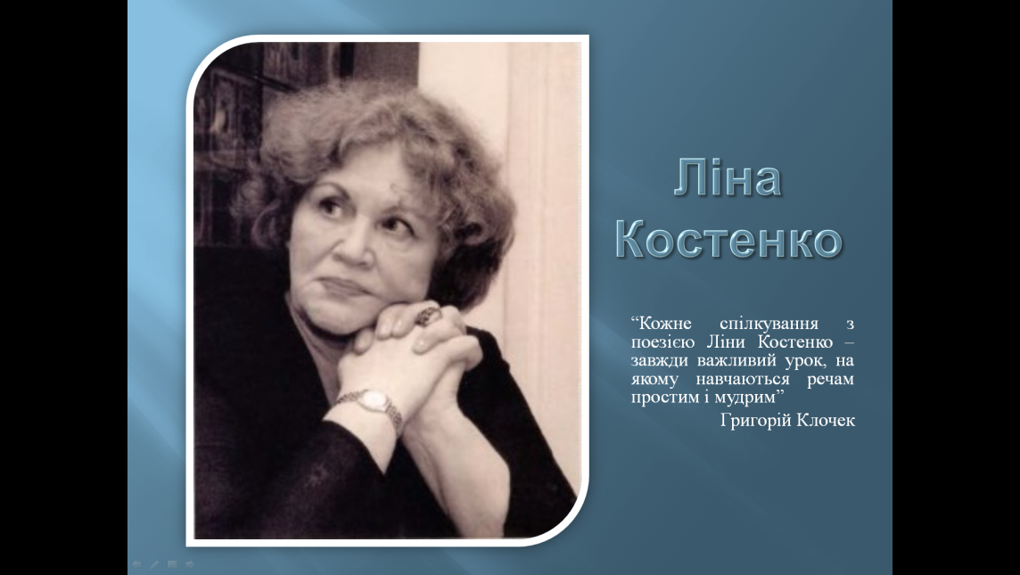

* ***Метод «Доміно»***

|  |  |  |
| --- | --- | --- |
| іменники | прикметники | дієслова |
| Людина  Поетеса  Українка  Жінка  Патріотка | Талановита  Гідна  Чесна  Мужня  Справедлива | Мріє  Творить  Прагне  Працює  Надихає |

Пригадаймо, хто така Ліна Костенко й охарактеризуймо її.

Ліна Василівна – найвизначніша сучасна українська поетеса, творчість якої нікого не залишає байдужим. І найкраще про неї сказав Микола Жулинський: «Ліна Костенко – це позиція. Національна. Горда».

***Робота над поезією «Крила»***

Письменниця написала поезію «Крила». Зараз ви прослухаєте її у виконанні народного артиста України Богдана Ступки.

*Відеовірш «Крила» у виконанні Богдана Ступки.*

[*https://youtu.be/kkHMxXsnE5k*](https://youtu.be/kkHMxXsnE5k)

На думку поетеси, чи може людина мати крила?

Поміркуйте, що ж робить її крилатою? Чи погоджуєтесь ви з думкою поетеси? (записати у зошит асоціативний кущ).

**Асоціативний кущ**

уміння мріяти вічне поривання

правда

щирість Людські крила

довіра

вірність у коханні чесність

* А чи всі люди можуть бути крилатими? *(Ні)*
* Як би ви назвали таких людей, які не мають «крил» і не хочуть їх мати? *(Бездуховними, примітивними)*
* Як розумієте символічне значення образу «людських крил»? (*Це те, що високо підносить людину, це ознака злету, натхнення, свідчення «Божої іскри», що дається далеко не всім, символ мрії, натхнення, піднесення, творчої праці)*
* У яких випадках говорять, що у людини виросли крила за плечима? (*Коли вона перебуває у стані піднесення, відчуває прилив сил, енергії)*
* А чому ж людина має крила, а не може полетіти? (*Це залежить від неї самої, її прагнення, бажання, цілеспрямованості, наполегливості, старанності)*
* У чому можуть допомогти нам наші крила? (*Підняти у повітря - піднести над буденністю, сірістю повсякдення; подолати якісь життєві труднощі у сучасному житті).*

Яка тема та ідея поезії? (***Тема:*** *розповідь про духовно багату людину.* ***Ідея:*** *уславлення духовних прагнень людини) (записати у зошит)*

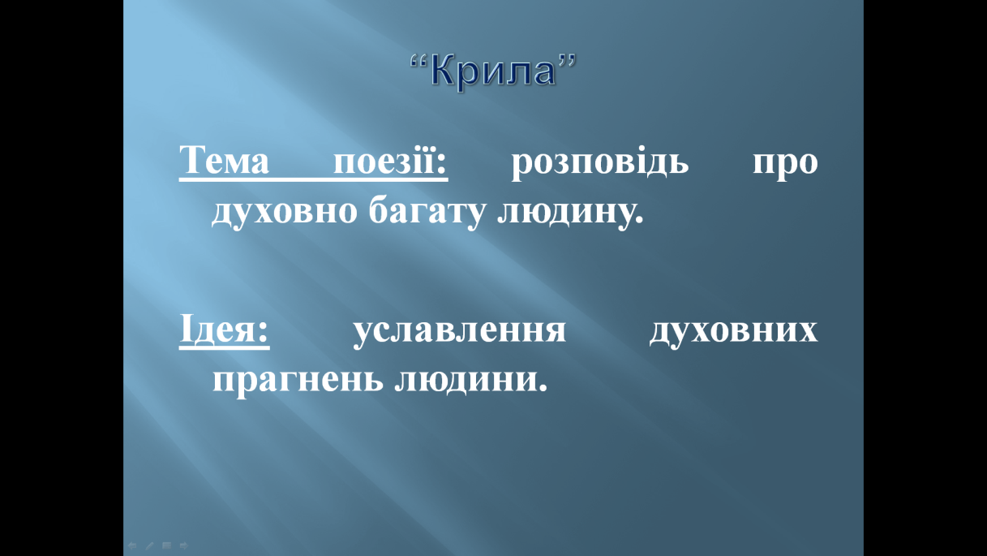

*Коментар учителя.*

Читаючи поезію Л. Костенко, кожен із вас, мабуть, звернув увагу на символічне значення людських крил. Чим дорослішою стає людина, тим більшими стають її крила. Крила є тим духовним наповненням, що проявляється індивідуально. Кожен повинен прагнути до самоствердження, подолання життєвих труднощів у житті, а в цьому їй допоможуть крила.

**Домашнє завдання**.

Підготуватися до контрольної роботи за авторами: Григір Тютюнник, Олекса Стороженко, Богдан Лепкий, Ліна Костенко.